प्रहरी प्रधान कार्यालय, केन्द्रीय अनुसन्धान ब्यूरो, महाराजगंज, काठमाडौं
प्रेस विज्ञप्ती

ATM Card बाट अनधिकृत रुपमा रकम भुक्तानी लिने
४ मोल्दोभियन नागरिक ४९५ थान ATM Card सहित पक्राउ

घटनाको छोटकरी विवरण
विशेषगरी काठमाडौंका पर्यटकीय क्षेत्र ठमेल तथा दरबारमार्गमा पूर्वी युरोपेली राष्ट्रका नागरिकहरु नेपालका विभिन्न बैंकका ए.टि.एम. बाट अबैध रुपमा रकम भुक्तानी गरी सो रकम अमेरिकी डलर तथा युरोमा सटही गरी रकमै सहित नेपालबाट बाहिरिन सक्ने भन्ने विश्वस्त सूत्रबाट सुचना प्राप्त हुन आएकोले त्यस्ता मानिसहरुको निगरानी राखिंदै आएकोमा नेपाल ईन्भेष्टमेण्ट बैंकबाट विदेशी जस्ता देखिने त्यस्ता मानिसहरुको हुलिया सहितको सि.सि.टि.भी. फुटेज समेत यस ब्यूरोमा प्राप्त हुन आएकाले शंकास्पद मानिसहरुको खोजतलास गर्ने क्रममा मिति २०७३/१२/२० गते ग्लोबल आई.एम.ई. बैंक, कान्तिपथ शाखा को ए.टि.एम. बाट नीलो टिसर्ट, मास्क लगाएको, अगाडि भिर्ने झोला बोकेको विदेशी नागरिक बाहिरिदै ठमेल संचयकोष, नरसिंहचोक हुँदै का.जि.का.म.न.पा. वडा नं. १७, क्वाबहाल, ठमेल स्थित होटल नेपालय भित्र पसेको देखिएकाले निजलाई पछ्याउँदै निजको बारेमा सो होटलको रिसेप्सनमा गई बुझ्दा रोमानिया समेतको राहदानीधारी निज मोल्दोभियन नागरिक ३२ बर्षीय Iurie Dermenji Pa र सोही होटलमा भित्र पस्दै गरेका अन्य ३ जना मोल्दोभियन नागरिकहरुलाई पक्राउ गरी निजहरु बसोबास गरेको सो होटलको कोठा नं. ३०७ र ४०७ मा खानतलासी गर्दा नेपाली रु. ७,८१,३५० तथा अमेरिकी डलर १,६०५ र युरो २,२४५, विभिन्न ए.टि.एम. कार्डहरु थान ४९५, Card Skimming Device थान-१, ल्यापटप थान-१, ए.टि.एम. बाट रकम निकाल्ने क्रममा खिचिएको सि.सि.टि.भी. फुटेजमा देखिएका टिसर्ट, सर्ट, मास्क, झोला समेत बरामद गरी मोल्दोभाका तपशीलका चारैजना मोल्दोभियन नागरिकहरुलाई कानुन बमोजिम पक्राउ गरी बैंकिङ कसूर तथा सजाय ऐन अन्तर्गत अनुसन्धान कार्य भैरहेको ।

पक्राउ मानिसहरु
- NICU DEORDIJA PA, AGE-25, PP NO. AA1018367 (MOLDOVA) तथा PP NO. 054334946 (ROMANIA)
- ALEX भन्ने VASILE FETESCU PA, AGE- 34, PP NO. AA1113676 (MOLDOVA)
- IURIE DERMENJI PA, AGE- 32, PP NO. B0880204 (MOLDOVA) तथा PP NO. 051707415 (ROMANIA)
- EUGENIU DEORIJA PA, AGE- 36, PP NO. AA1112951 (MOLDOVA) तथा PP NO. 053173673 (ROMANIA)
ATM Card ठगीमा विदेशीहरुको संलग्नता
- ATM card ठगीमा ब्यूरोले हालसम्म विदेशी विरुद्ध गरिएको ८ वटा कारवाहीमा ४ रोमानियन, ३ टर्कीस, २ बुल्गेरियन, २ भारतीय र ४ मोल्दोभियन गरी जम्मा १५ जना विदेशी नागरिकहरु पक्राउ गरिएको ।
- हालसम्म नेपाली रु. ८४ लाख २८ हजार, अमेरिकी डलर ६३ हजार ८ सय ५५, युरो ६२ हजार ९ सय ५० र विभिन्न ATM Card ११३९ थान बरामद गरिएको ।
यस अघिको ब्यूरोको कारवाही
- मिति २०७१/०८/०१ गते टर्किस नागरिक Mehmet Gullen अमेरिकी डलर ५,०००/-, नेपाली रुपैंया २६ लाख , Card reader, writer, विभिन्न ATM Card ४२ थान सहित दरबारमार्गबाट पक्राउ गरिएको ।
- मिति २०७१/१२/०५ गते बुल्गेरियन नागरिक Petroslav Hristov अमेरिकी डलर ४०,०००/- , युरो ५७,०००/- नेपाली रुपैंया १८ लाख , Card reader, writer, विभिन्न ATM Card १७९ थान सहित ठमेलबाट पक्राउ गरिएको ।
- मिति २०७३/०४/१७ गते रोमानियाली नागरिक Preda Aurelian नेपाली रुपैंया २ लाख ६४ हजार , विभिन्न ATM Card ६० थान सहित शंकर होटलबाट पक्राउ गरिएको ।
- मिति २०७३/०७/११ गते बुल्गेरियन नागरिक Dimo Atanasov Stefanov लाई अमेरिकी डलर १७,२५०, युरो ६००, Card skimming set, Hidden Camera set सहित होटल जगत, ठमेलबाट पक्राउ गरिएको ।
- मिति २०७३/०७/१९ गते ३ जना रोमानियनलाई ३५३ थान ATM Card, स्वदेशी तथा विदेशी मुद्रा, card skimming तथा Hidden camera set सहित ठमेल नरसिंहचोकबाट पक्राउ गरिएको ।
- मिति २०७३/०७/२५ गते टर्कीस नागरिकहरु Selahattin Yabar र Muhareem Uzun लाई नेपाली रु. २६ लाख ७५ हजार, अमेरिकी डलर १,६६०, युरो १,७०० र ATM Card हरु ११३ थान सहित पक्राउ गरिएको ।
- मिति २०७३/०९/२९ गते भारतीय नागरिक निरन्जन मेहता र ईक्तेदार खान लाई ठमेल स्थित होटल ECO 2000 बाट पक्राउ गरिएको ।

बरामद भएका उपकरण तथा सामानहरु
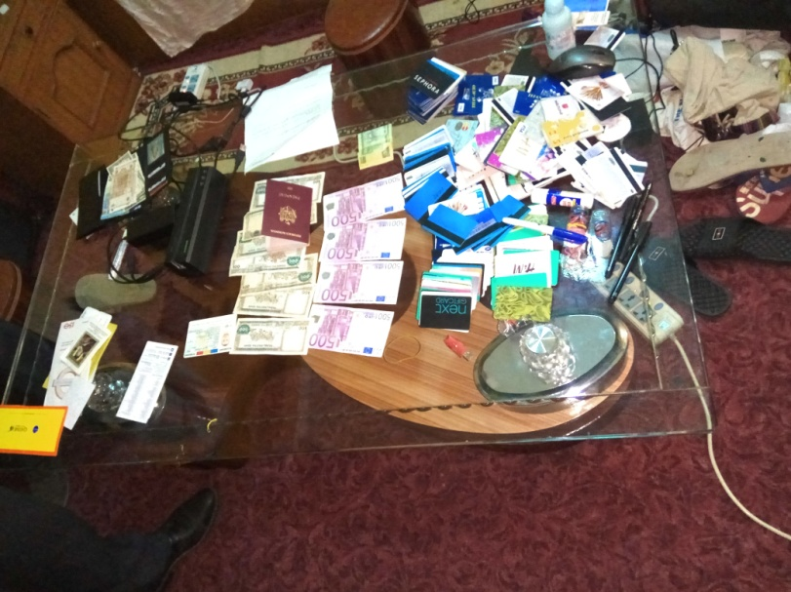
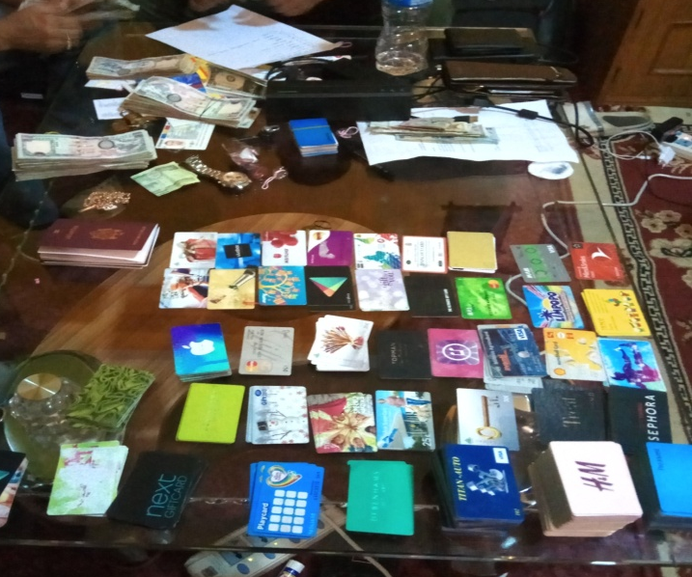

थप जानकारीको लागि :
प्र.उ. मिरा चौधरी
केन्द्रीय अनुसन्धान ब्यूरो, महाराजगंज
सम्पर्क नम्बर : ९८०२०३३८९०
मिति: २०७३/१२/२१ गते ।

